МОДЕЛИ РОСТА ПОПУЛЯЦИЙ: МОДЕЛЬ ФЕРХЮЛЬСТА
Новикова А. С., студентка 2 курса ИМЭИ ИГУ

Аннотация: Работа посвящена изучению возможностей применения пакета Maple для решения дифференциальных уравнений, в частности, подробно рассматриваются функции, используемые для визуализации решений дифференциальных уравнений. Особое внимание уделяется изучению модели Ферхюльста, построению графика решения уравнения и анализу изменений его вида в зависимости от параметров.
Ключевые слова: дифференциальное уравнение, пакет Maple, пакет DEtools, команда dsolve, команда DEplot, функция odeadvisor, модель роста популяций, модель Ферхюльста.

Пакет Maple позволяет решать дифференциальные уравнения и системы дифференциальных уравнений как аналитически, так и в численном виде. Пакет DEtools предоставляет ряд полезных функций для решения дифференциальных уравнений и систем дифференциальных уравнений. Для обычного графического представления результатов решения дифференциальных уравнений может использоваться функция odeplot. Эта функция используется в следующем виде: odep1ot(s, vars, r, options), где s — запись (в выходной форме) дифференциального уравнения или системы дифференциальных уравнений, решаемых численно функцией dsolve, vars — переменные, r — параметр, задающий пределы решения (например, a..b), и оptions — некоторые дополнительные опции.
Команда DEplot из пакета DEtools строит численными методами графики решения или фазовые портреты. Основные параметры DEplot: DEplot(de, vars, range, cond, options), где de − дифференциальное уравнение или система дифференциальных уравнений; vars – список неизвестных функций; range – диапазон измерения независимой переменной; cond – начальные условия; x=х1..х2 и y=у1..у2 – диапазоны изменения функций; options – дополнительные параметры.
Для дифференциального уравнения порядка выше первого команда DEplot рисует только кривые решений дифференциальных уравнений, а для систем дифференциальных уравнений первого порядка могут быть нарисованы и фазовые портреты.
С помощью команды DEplot можно построить фазовый портрет в плоскости (x, y), для системы двух дифференциальных уравнений. Графическая функция phaseportrait служит для построения фазовых портретов по результатам решения одного дифференциального уравнения или системы дифференциальных уравнений.
В работе рассматривается уравнение логистического роста или уравнение Ферхюльста [1]
где r - удельная скорость роста популяции, K - максимально возможная численность популяции, – время, - размер популяции.
Решая уравнение (1) методом разделения переменных, получим формулу зависимости численности популяции от времени:
Используя пакет символьных исчислений Maple, были построены фазовые портреты уравнения (1) при различных значениях параметров и $r$ в зависимости от начальных условий. В процессе аналитического исследования (2) обнаружилось, что в случае функция монотонно возрастает от начального значения и асимптотически стремится к величине . В случае при функция монотонно убывает и асимптотически стремится к величине . Кроме того, при функция перегибов не имеет, а при существует точка перегиба, причем значение функции в точке перегиба равно .
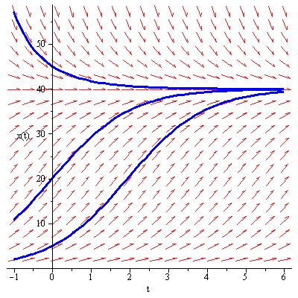
Рис.1
На рисунке 1 хорошо видно, что если начальная численность популяции меньше величины экологической емкости популяции , то с течением времени ее размер будет расти, приближаясь к своему предельному значению . При этом, если , скорость роста популяций будет возрастать, пока численность не достигнет значения , а затем начнет снижаться, стремясь к нулю. Если , то размер популяции будет увеличиваться, стремясь к значению , а скорость ее роста будет снижаться. Если же размер популяции в начальный момент времени больше предельно возможного значения , то численность популяции будет снижаться.
Научный руководитель: к.ф.м.н., доцент кафедры математического анализа и дифференциальных уравнений ИМЭИ ИГУ О. А. Романова.
Литература
- Ризниченко, Г. Ю. Лекции по математическим моделям в биологии. / Г. Ю. Ризниченко. : Изд-во РХД, 2011. – 560 с.
- Матвеев, Н. М. Дифференциальные уравнения : учебное пособие для cтудентов пед. институтов по физ.-мат. специальности / Н. М.Матвеев. – М. : Изд-во Просвещение, 1988. – 261 с.
- Бигон, М. Экология. Особи, популяции и сообщества / М. Бигон, Дж. Харпер Дж., К. Таунсенд – М. : Изд-во Мир, 1989. Том 1 – 657 с.
- Ризниченко, Г. Ю. Математические модели биологических продукционных процессов / Г. Ю. Ризниченко, А. Б.Рубин – М. : Изд-во МГУ, 1993 – 301 с.
- Бейли, Н. Математика в биологии и медицине / Н. Бейли ; пер. с англ. Е. Г. Коваленко. ; предисловие Э.Л. Наппельбаума. – М. : Изд-во Мир,1970. – 326 с.
- Матросов, А. В. Maple 6: Решение задач высшей математики и механики : Практическое руководство / А. В. Матросов. : 2001. – 528 с.
- Савотченко С.Е., Кузьмичева Т.Г. Методы решения математических задач в Maple: Учебное пособие – Белгород: Изд. Белаудит, 2001. – 116 с.

